ANELLO DELLA VALLE DEL SIMBRIVIO
Nel cuore segreto e selvaggio del Parco dei Simbruini
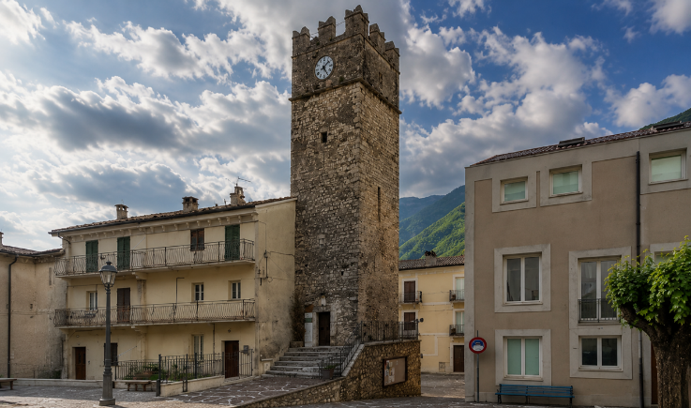 | 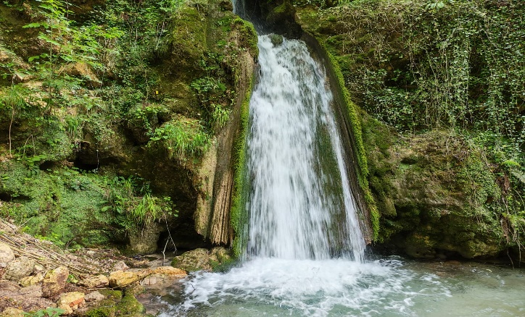

SPECIALE PERCHÉ
- I nostri passi saranno quasi sempre accompagnati dall’acqua: rivoli, guadi e cascate.
- Percorreremo parte della undicesima tappa del Cammino di San Benedetto, il santo patrono d’Europa.
- Capiremo cosa significa vivere nei borghi dell’Appennino di oggi, tra rischio spopolamento e tradizioni ancestrali che resistono al tempo.

AREE DI RILEVANZA NATURALISTICA
- Cammineremo all’interno di aree protette, dove si applicano misure disciplinate di tutela e conservazione.
- Nel Parco dei Monti Simbruini sono censite ben 60 specie di orchidee (in tutta Italia, ce ne sono 230).
- Attraverseremo zone ricche di fauna selvatica. Tra le più rilevanti censite: l’orso marsicano, il cervo e il falco pellegrino (animale simbolo del Parco).

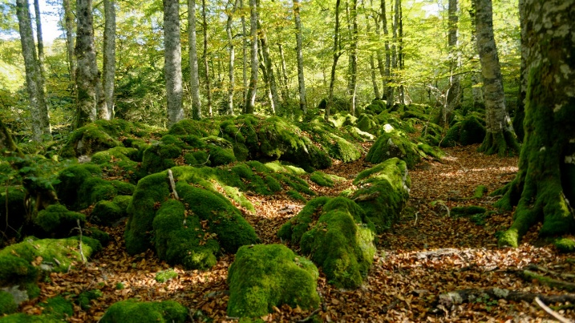
I monti Simbruini sono un raro scrigno di bellezze e, tra queste, c’è proprio la Valle del Simbrivio. Un’area racchiusa tra Vallepietra, Jenne e Trevi, che ha la particolarità di essere ricchissima di acqua. Ed è proprio l’acqua uno degli elementi che ci accompagnerà lungo il nostro Anello. 3 tappe per circa 50km da vivere con gli scarponi ai piedi, lungo le antiche vie percorse da taglialegna, agricoltori e carbonai.
Ammireremo cascate, cammineremo al fianco di placidi corsi d’acqua, dove potremo anche bagnarci. Attraverseremo faggete silenziose e incontaminate, e, con un po’ di fortuna, potremo anche incrociare lo sguardo con cervi e altri animali selvatici. Sui sentieri, ripercorreremo la storia di questi luoghi, che furono scelti dalle più importanti casate nobiliari del Centro Italia (come i Caetani e gli Orsini) e ancora prima dai Romani per costruire le proprie fortezze e dimore. Oggi, le comunità che ancora vi abitano patiscono le difficoltà dello spopolamento, ma resistono anche grazie a tutto quello che questi luoghi sanno offrire: legname, allevamento, accoglienza.

Sarà un viaggio che ci consentirà di staccare completamente dai frenetici ritmi quotidiani, per riconciliarci con una realtà che prevaleva fino al secolo scorso. Un tuffo nel passato che ci farà toccare da vicino la bellezza di luoghi lontanissimi dal turismo di massa e che ci permetteranno di respirare Natura al massimo della sua espressione.
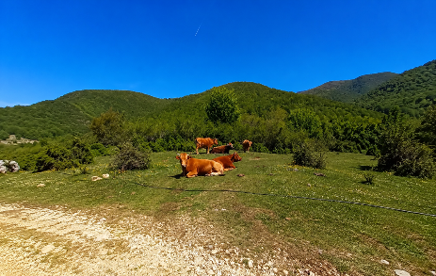
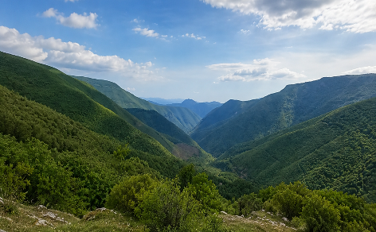
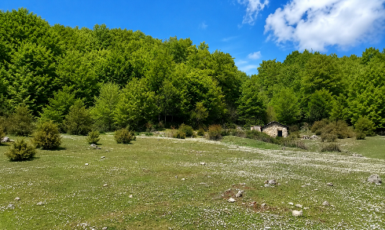

Rifugio di Vallepietra Affaccio dall’Ara Antica Mucche sul sentiero di Trevi

 | INFORMAZIONI GENERALI
 | QUANDO | Dal 2 al 6 settembre 2026; dal 17 al 21 settembre 2026 (5 giorni / 4 notti)
 | COME | Viaggio di gruppo con guida Four Seasons (min. 4 max. 18 partecipanti)
 | GUIDA | Vuoi saperne di più sulla guida? Visita il nostro sito, sezione “Le nostre guide”, o clicca QUI
 | COSA FACCIAMO | Escursioni a piedi di difficoltà / ; percorso a tratti impegnativo, rivolto a persone allenate, abituate a escursioni giornaliere continue su distanze e dislivelli importanti.  Dettagli sulla scala di difficoltà sono riportati sul ns. catalogo, sul ns. sito o cliccando QUI
 | DOVE DORMIAMO | - Vallepietra: “Ostello del Pellegrino”  - Jenne: B&B “La Villetta” (il 3/09) Agriturismo “Il Lescuso” (il 18/09)  - Altipiani di Arcinazzo: hotel “San Giorgio”
 | PASTI INCLUSI | Tutte le colazioni, cene della seconda e terza sera, pranzi (al sacco) di secondo, terzo e quarto giorno.
 | PASTI NON INCLUSI | Cene di prima e quarta sera, le bevande delle cene.
 | DIETE, ALLERGIE  ED INTOLLERANZE | Al momento della prenotazione chiediamo di indicare eventuali allergie, intolleranze o diete  specifiche, che sono comunque soggette a riconferma successiva da parte dell’Organizzatore.
 | COME SI RAGGIUNGE | Tramite auto propria o car pooling. Indirizzo dell’appuntamento: Piazza Italia, 1.
 | DOCUMENTI | - Carta di Identità valido per tutta la durata del viaggio  - Tessera sanitaria  - Normative specifiche per i minori. Maggiori info su www.viaggiaresicuri.it
 | TRASPORTI LOCALI | - Trasporto persone da Trevi ad Altipiani di Arcinazzo e da Altipiani di Arcinazzo a Trevi (incluso nel prezzo)  - Trasporto bagagli da una località all'altra (incluso nel prezzo)
 | INIZIO E FINE DEL VIAGGIO | Inizio viaggio: ore 17:00 – Piazza Italia, 1 (Vallepietra)  Fine viaggio: ore 10:00 - Piazza Italia, 1 (Vallepietra)
 | PROGRAMMA DI VIAGGIO
 | Giorno 1 | ARRIVO A VAELLEPIETRA  Arrivo nel pomeriggio, incontro con la guida e sistemazione in ostello. Dopo il briefing iniziale, visiteremo il piccolo borgo di Vallepietra, ripercorrendone la storia e salendo sulla Torre Caetani, dalla quale godremo di una vista straordinaria sulla valle e da cui potremo scorgere parte dell’itinerario del giorno dopo.  Ci recheremo poi presso il ristornate “Da Agnese” per una cena a base di prodotti locali, prima di tornare in ostello per la notte.
 | Giorno 2 | 1° TAPPA: VALLEPIETRA - JENNE  Dopo la ricca colazione in ostello (dove assaggeremo anche il famoso dolce locale “Salame del Re”) e ricevuto il pranzo al sacco, partiremo lungo il sentiero, conquistando la vetta di Colle Campitellino (circa 1440 m.s.l.m.), dove consumeremo il nostro pranzo, con vista su Vallepietra e l’altopiano del Faito. Dopo il pasto, cominceremo una dolce e progressiva discesa fino a Jenne, attraversando faggete silenziose, il Pozzo della Neve (usato per produrre e vendere neve tra il 1615 e il 1950), quello della Creta Rossa e un bacino idrico dove vivono le salamandre. Poco fuori il paese, si trova l’agriturismo dove ceneremo e pernotteremo.  Dislivello: 750m – Lunghezza: 18,5km – Durata: 6:30 ore – Difficoltà:
 | Giorno 3 | 2° TAPPA: JENNE - TREVI  Dopo la colazione in agriturismo e il ritiro del pranzo al sacco, ci sposteremo a piedi verso Jenne per visitarne il caratteristico borgo. Da lì, partirà l’effettiva escursione. Scenderemo lungo un’agevole strada bianca, giungendo al livello del fiume Aniene (che in questo tratto scorre con impeto) e inserendoci su una tratta del Cammino di San Benedetto. Visiteremo la Mola Vecchia (mulino costruito dai monaci benedettini) e l’antica “Presa” di epoca romana. Dopodiché, cammineremo, costeggiando il fiume, incontrando luoghi notevoli (come la Sorgente del Cardellino) e di relax, dove ritemprarci e – volendo – bagnarci.  All’ora di pranzo, raggiungeremo la famosa e imponente cascata di Trevi, meta di grande interesse turistico. Da qui, con un po’ di dislivello, giungeremo proprio a Trevi nel Lazio, dove ci godremo una meritata pausa (magari con aperitivo) e una tranquilla passeggiata nel caratteristico e pittoresco borgo. Qui, ci raggiungeranno le auto per portarci - in circa 15 minuti - all'hotel di Antipiani di Arcinazzo, dove ci sistemeremo e consumeremo la cena.  Dislivello: 400m – Lunghezza: 16,5km – Durata: 6:30 ore – Difficoltà:
 | Giorno 4 | 3° TAPPA: TREVI - VALLEPIETRA  Dopo il ritiro del pranzo al sacco, e il transfer in macchina a Trevi, partenza per l’ultima tappa dell’Anello. Attraverso le antiche vie dei taglialegna, degli agricoltori e dei carbonai, saliremo fin sopra l’altopiano del Faito, area protetta e vero e proprio “eden” per gli animali. Lo attraverseremo in silenzio e con rispetto, sperando che qualche selvatico decida di premiarci palesandosi. Dopo il pranzo vicino al Rifugio Faito, punteremo Vallepietra, inizio e fine del nostro viaggio. Prima dell’arrivo in paese, però, ci godremo l’incredibile affaccio dall’Ara Antica, un “balcone” da dove si ammira tutta la Valle del Simbrivio.  Una volta in borgo, ci riposeremo presso l’ostello del pernotto, per poi recarci, di nuovo, al ristorante “Da Agnese” per una cena a base di prodotti locali.  Dislivello: 770m – Lunghezza: 15,5km – Durata: 7 ore – Difficoltà: :
 | Giorno 5 | SALUTI E ARRIVEDERCI  Dopo la tranquilla colazione, saluti finali e arrivederci al prossimo viaggio!
 | ABBIGLIAMENTO  E ATTREZZATURA  obbligatori… | Scarponi da trekking, pile o maglione per le giornate più fresche, giacca antipioggia (“hard shell”) o mantellina, abbigliamento comodo e pratico, borraccia, zaino da 20/40 litri, cappellino, occhiali da sole e crema solare protettiva.  Per altre informazioni generali sull’attrezzatura e sull’abbigliamento clicca QUI
 | … e consigliati | Abbigliamento in generale comodo e pratico. Pantaloni lunghi per le escursioni. Scarpe comode per le visite e i momenti di relax. Coprizaino. Costume da bagno, telo e scarpette da scoglio. Bastoncini da trekking o da nordic-walking: sempre più diffusi, sono sicuramente utili anche se non indispensabili. Se desiderate portarli con voi, ricordate che in aereo NON possono essere imbarcati in cabina con il bagaglio a mano ma devono essere inseriti nel bagaglio in stiva, altrimenti… rassegnatevi, rischiate di doverli lasciare in aeroporto alla partenza!  Per altre informazioni generali sull’attrezzatura e sull’abbigliamento clicca QUI
 | BAGAGLI | Si raccomanda di contenere al massimo il bagaglio, utilizzando piccoli trolley o borsoni facilmente trasportabili. Evitare valigie rigide e molto ingombranti.
 | SALVIAMO L’ORSO |   Devolviamo annualmente una parte dei ricavi all'Associazione "Salviamo l'Orso"  Biologi, naturalisti, dirigenti, studenti, operai, professionisti, insegnanti, veterinari, guardiaparco, impiegati...tutti, ma proprio tutti volontari appassionati di natura, che tengono fortemente al futuro dell'orso marsicano e che hanno bisogno dell'aiuto di tutti per garantire un futuro a questo magnifico animale.  Viaggiando con FSNC contribuisci anche tu, ma se vuoi partecipare in modo più diretto e attivo, fai una donazione personale su www.salviamolorso.it
IL PROGRAMMA POTREBBE SUBIRE CAMBIAMENTI A DISCREZIONE DELLA GUIDA
Condizioni generali di partecipazione come da pacchetto di viaggio
Le condizioni di partecipazione sono regolate dalla Legge 1084/77 (CCV) e dal D.lgs. 79 del 23/05/2011 "Codice del Turismo” e ss. mm.

 | QUOTE DI PARTECIPAZIONE
Quota individuale di partecipazione: € 495,00
(In camera doppia condivisa)
Supplemento camera singola: € 100,00
Sistemazione in singola: sempre su richiesta e a disponibilità limitata.
 | LA QUOTA COMPRENDE: pernottamento in struttura in camere doppie con servizi privati; le prime colazioni; due cene; i pranzi al sacco; il trasporto bagagli da una tappa all’altra; assistenza di una Guida Ambientale Escursionistica per tutta la durata del viaggio.
 | LA QUOTA NON COMPRENDE: spese di apertura pratica (vedi sotto); le bevande; le cene (tranne le due cene comprese); il trasporto per arrivare alla destinazione e per il ritorno; quanto non contemplato nella voce "La quota comprende".
 | SPESE DI APERTURA PRATICA: € 20,00 obbligatorie, per persona. Comprendono l’assicurazione medico-bagaglio; sono utilizzate anche per finanziare progetti di compensazione delle emissioni di CO₂ derivanti dalla partecipazione ai viaggi
NOTE: la quota è basata sulla sistemazione in doppia (sistemazione in camera singola su richiesta con supplemento).
Per coloro che viaggiando da soli, richiedono comunque la sistemazione con altro/a partecipante, sarà assegnata la camera doppia in condivisione. Qualora però, a ridosso della partenza, l’abbinamento non si fosse completato, si procederà all’assegnazione della camera singola con relativo supplemento.
 | ATTENZIONE! Ti ricordiamo che dopo due viaggi in un anno in Italia il terzo viaggio in Italia lo paghi la metà (a esclusione dei periodi di Capodanno e Pasqua).
IMPORTANTE! ANNULLAMENTO VIAGGIO. In caso di annullamento, fare riferimento alle “Condizioni Generali” del
pacchetto di viaggio.
ASSICURAZIONE ANNULLAMENTO VIAGGIO, CONDIZIONI E GARANZIE PER ANNULLAMENTI…
Facoltativa, non incluso nella quota, ma è possibile stipularla con un costo del 5% del totale dell’importo assicurato. Richiedi comunque il preventivo effettivo. L’assicurazione potrà essere stipulata esclusivamente al momento della prenotazione del viaggio. Richiedici l’opuscolo informativo completo

PER VIAGGIARE IN TRANQUILLITA’
Potrai partire tranquillo per le vacanze e dovrai pensare soltanto a rilassarti e divertirti, grazie alle nostre polizze Nobis Assistance.
POLIZZA “TOUR” MEDICO/BAGAGLIO
Tutti i nostri viaggi includono la polizza assicurativa Medico/Bagaglio che garantisce assistenza medica durante il viaggio e copertura assicurativa in caso di ritardata consegna, danneggiamento o smarrimento del bagaglio. Richiedi l’opuscolo informativo
POLIZZA ANNULLAMENTO “TRAVEL”
Se desideri sentirti al sicuro contro eventuali imprevisti che potrebbero impedire la tua partenza, scegli la nostra POLIZZA TRAVEL, con un costo del 5% del totale assicurato. La polizza include anche la copertura in caso di positività al Covid-19. Richiedi l’opuscolo informativo

 | PER SAPERNE DI PIÙ
 | LA NOSTRA FILOSOFIA |  | Per rispetto verso la natura, la cultura degli abitanti locali e gli altri partecipanti, preghiamo di mantenere i cellulari spenti durante le escursioni o, in caso di necessità, con la suoneria disattivata o ridotta al minimo, allontanandosi per effettuare telefonate. Per questioni di sicurezza l’uso di ombrelli in caso di pioggia non è consentito durante le escursioni. In onore allo spirito di gruppo, il ritmo di camminata è dato dalle persone più "lente" e per questo il gruppo si fermerà sempre, quando necessario, per attendere eventuali "ritardatari"; ciò non esenta però i più “pigri” a fare del loro meglio per non distaccarsi troppo dal gruppo e rallentare eccessivamente le attività.  Per altre informazioni generali su come essere più sostenibili clicca QUI
 | CLIMA |  | Il clima della Sicilia occidentale è mediterraneo, con estati calde e secche e inverni miti e piovosi, ma con differenze notevoli tra costa e entroterra: le coste godono di temperature più stabili (inverni miti, estati calde ma ventilate), mentre l'entroterra presenta inverni più rigidi e nevosi e una maggiore escursione termica, con influenze africane che rendono il sud-ovest più caldo e l'isola in generale molto soleggiata.
 | CUCINA |  | La cucina della Sicilia occidentale è ricca e mediterranea, dominata dal pesce fresco (tonno, pesce spada, frutti di mare) e dalle verdure locali come melanzane e pomodori, con forti influenze arabe. Piatti iconici includono il Cous Cous alla Trapanese (con pesce e zafferano), le Busiate al Pesto Trapanese, le Arancine (spesso a forma di cono, ripiene), la Caponata, le Sarde a Beccafico, concludendo con dolci come il Cannolo e la Granita.
 | PER SAPERNE DI PIÙ |  | Guida “Sicilia” – National Geographic Traveller  Pratiche e originali idee per scalare la sommità dello Stromboli, assaggiare i dolci più buoni della Sicilia, effettuare immersioni tra relitti storici o partecipare ad appassionanti passeggiate letterarie. Suggerimenti forniti da fotografi, autori, ricercatori di National Geographic o da esperti conoscitori della regione su mete e località da non perdere, aspetti pratici e molto altro ancora. Itinerari a piedi corredati da cartine con rimandi alle descrizioni dei luoghi toccati, che propongono percorsi tra i quartieri settentrionali di Palermo, nell'aspro territorio dei Monti Iblei e lungo il periplo dell'Etna.
 | METTI UN LIBRO NELLO ZAINO |  | Breve storia della Sicilia – Alfio Caruso (Neri Pozza Editore)  Dai resti di una donna vissuta tra 14 e 11mila anni fa all’ennesimo progetto del Ponte sullo Stretto, scorre veloce la storia della Sicilia. Invasa da tutti e vinta da nessuno, l’isola si è sempre dibattuta fra sanguinosi garbugli e clamorosi voltafaccia, spesso linea di confine fra Oriente e Occidente, per alcuni secoli terra di strabiliante convivenza tra cristiani, musulmani ed ebrei.  Federico II, Stupor mundi, la mette al centro del suo mondo cosmopolita, irresistibile richiamo per europei e islamici. Con lui nasce l’idea di un’Italia unitaria, nasce la prima scuola poetica, nasce la prima forma di una lingua volgare. A esclusione degli orientali, non c’è popolo che non si sia affacciato in Sicilia a cominciare da quello che le dette il nome, i Siculi. Seguirono Fenici, Greci, Romani, Bizantini, Arabi, Svevi, Normanni. Poi le dinastie reali e imperiali: Aragonesi, Angioini, Asburgo, Borbone, infine i piemontesi sotto il manto protettivo dell’impero britannico, che consentì a Garibaldi di far sbarcare i Mille a Marsala. Lontani dalla capitale d’Italia, i Viceré locali hanno gestito il vero potere e i siciliani hanno presto imparato a baciare tutte le mani. Dalla terra di antica e civile convivenza tra popoli e culture diverse fino alla terra insanguinata dell’Italia repubblicana, Alfio Caruso trasporta il lettore in un affascinante viaggio nel passato e nel presente di un’isola che ha scritto le pagine più nobili e quelle più oscure della storia del nostro Paese.  LE LIBRERIE SONO UN PATRIMONIO DELL’UMANITA’: OGNI VOLTA CHE UNA LIBRERIA CHIUDE, DIVENTIAMO TUTTI UN PO’ PIU’ POVERI E PIU’ SOLI.  Fai anche tu un piccolo passo: se ti è possibile, ordina e acquista i tuoi libri presso la tua libreria di fiducia evitando di acquistare on-line.
 | GLI ALIENI  SONO FRA NOI: COMBATTIAMOLI INSIEME! |  |   Four Seasons Natura e Cultura aderisce al progetto Life ASAP – Alien Species Awareness Program (programma di consapevolezza sulle specie aliene).  COSA SONO. Le specie aliene sono quelle specie trasportate dall'uomo in modo volontario o accidentale al di fuori della loro area d'origine. Tra gli animali, sicuramente la zanzara tigre è il caso più conosciuto di specie aliena invasiva.  Non tutte le specie aliene sono invasive, lo diventano solo quelle che nell'area di introduzione trovano le condizioni ottimali per riprodursi e diffondersi causando danni ecologici, economici e sanitari.  PERCHÈ COMBATTERLE. Le specie aliene invasive sono una delle principali cause di perdita di biodiversità e sono una minaccia per l’esistenza di moltissime specie autoctone oltre che per la salute umana. L’impatto sociale ed economico delle specie aliene invasive è stimato in oltre 12 miliardi di euro ogni anno nella sola Unione europea. Delle 12.000 specie aliene segnalate oggi in Europa, più di 3.000 sono presenti in Italia, di cui oltre il 15% sono invasive.  MAGGIORE CONSAPEVOLEZZA. I nostri comportamenti sono spesso determinanti e scatenanti il fenomeno, ad esempio quando piantiamo nei nostri giardini piante invasive, rilasciamo una tartarughina in uno stagno o, ancora, trasportiamo inavvertitamente semi o insetti nei nostri bagagli rientrando da un viaggio.  COSA POSSIAMO FARE A CASA.  1) Se non siamo in grado di mantenere in casa o in giardino i nostri animali alieni, non rilasciamoli né in un parco urbano né tantomeno in natura, piuttosto riportiamoli al negoziante o nelle apposite strutture pubbliche di accoglienza.  2) Non piantiamo mai specie aliene vegetali in natura (prati, boschi, stagni, dune, ecc.). Se proprio vogliamo delle piante ornamentali aliene nel nostro giardino facciamo sì che non esista il rischio che possano propagarsi e diffondersi.  COSA POSSIAMO FARE IN VIAGGIO. Facciamo attenzione a non acquistare o trasportare volontariamente o involontariamente specie aliene. Prima di tornare a casa, laviamo gli scarponi sotto acqua corrente per eliminare semi, spore o piccoli organismi.  Nel dubbio, chiedi alla guida del tuo viaggio maggiori informazioni al riguardo.

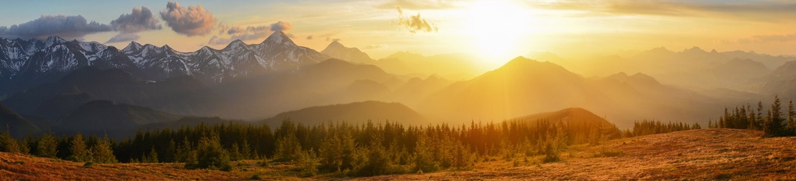
IL TURISMO SOSTENIBILE
COS'È IL TURISMO SOSTENIBILE?
Il principio fondamentale del turismo sostenibile è lo stesso del più generale sviluppo sostenibile: attingere a risorse del presente, come natura e città d’arte, con tutti i ragionevoli limiti che impone la preoccupazione per il futuro.
Il concetto di turismo sostenibile non aveva riconoscimento istituzionale fino al 1995, anno della prima Conferenza mondiale sul turismo sostenibile tenuta a Lanzarote, nelle isole Canarie, un convegno straordinario con più di seicento relatori provenienti da tutto il mondo.
Al termine della Conferenza, dopo lunghe e accese discussioni, fu redatta la Carta di Lanzarote, che adattava la strategia dello sviluppo sostenibile al mondo del turismo. Oggi considerata una pietra miliare nella storia del turismo sostenibile, individuava 14 punti e conteneva un Piano di Azione del Turismo sostenibile.
L’ECOTURISMO
La parola “ecoturismo” indica una forma di turismo basato sull’amore e il rispetto della natura. La motivazione più grande dell’ecoturista è l’osservazione e l’apprezzamento della natura e delle forme culturali e tradizionali dei popoli che la abitano.
Tutti siamo consapevoli dell’impatto che i viaggiatori possono avere nelle zone visitate e quindi desideriamo preservarne i valori ambientali e sociali. Con l’ecoturismo è possibile sostenere la protezione di aree naturali anche attraverso la produzione di benefici economici per le comunità locali.
Questo è il vero spirito del viaggio. Potrete immergervi nella realtà locale senza alterarne gli equilibri, ma nello stesso tempo offrendo possibilità di guadagno e di lavoro, incrementerete la coscienza di conservazione degli aspetti naturali e culturali presso la gente del luogo.
Cosa si propone l’ecoturismo attraverso gli operatori e i viaggiatori?
    - Proteggere l’ambiente naturale e il patrimonio culturale del luogo.
    - Cooperare con le comunità locali assicurando dei benefici economici con la presenza dei viaggiatori.
    - Rispettare la natura e le popolazioni dei luoghi visitati.
    - Conservare flora, fauna e zone protette.
    - Rispettare l’integrità delle culture locali e delle loro abitudini.
    - Seguire le leggi e le regole dei paesi visitati combattendo e scoraggiando l’abusivismo e le forme illegali di turismo (prostituzione e sfruttamento dei minori, acquisto di materiale esotico, etc.).
    - Dare sempre informazione, anche agli altri turisti, sull’ecoturismo e i suoi principi.
A volte contrattare per qualche dollaro un souvenir può togliere a chi lo vende il minimo di sussistenza, mentre per noi è solo un gioco. Questo è un piccolo esempio per capire che anche un solo gesto può lasciare una traccia profonda sul nostro percorso.

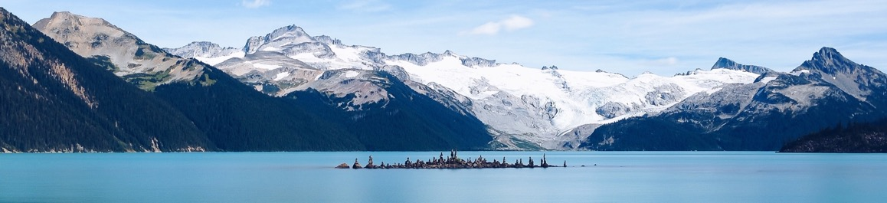

L’IMPEGNO DI FOUR SEASONS NATURA E CULTURA PER LA SOSTENIBILITÀ
Dal 1993 in Italia promuoviamo la cultura del turismo green e consapevole.
Da sempre siamo impegnati nella diffusione del viaggio autentico guidati dalla
passione per la natura, da vivere insieme e in sicurezza.
I nostri viaggi sono da sempre gestiti in modo responsabile e sostenibile
- Abbiamo sempre creduto in quattro semplici principi guida:
» che le comunità locali debbano beneficiare della nostra visita
» che ogni destinazione è prima di tutto la casa di qualcun altro
» che dovremmo lasciare i posti come vorremmo trovarli
» che viaggiare debba arricchire emotivamente e culturalmente
- Compensiamo la CO₂ prodotta dai nostri viaggi grazie a Climate Care

Tutti i nostri viaggi sono a “zero CO₂”
Four Seasons Natura e Cultura attraverso Climate Care aiuta a ridurre l’emissione di gas serra finanziando progetti trasparenti di compensazione del CO₂ emesso dai trasporti dei nostri viaggi!

Four Seasons Natura e Cultura utilizza una parte delle quote di partecipazione per compensare l'impatto sul clima causato dal viaggio dei propri partecipanti, tramite il finanziamento di iniziative di abbattimento delle emissioni di CO₂.

Queste riduzioni sono fatte attraverso una serie di progetti trasparenti e contributi in tecnologie di energia sostenibili che non sono efficaci solo contro il cambio del clima ma possono portare anche estesi benefici alle comunità di tutto il mondo.
Calcola e compensa autonomamente emissioni provenienti dal volo aereo, dai viaggi in macchina e dall'uso di energia in genere durante il viaggio.

Per saperne di più sui progetti, visita www.climatecare.org o contatta Four Seasons Natura e Cultura.
- Siamo soci di AITR, l’Associazione Italiana Turismo Responsabile, e ne applichiamo e diffondiamo i criteri ai nostri partecipanti durante i viaggi: www.aitr.org
- Prepariamo tutti i nostri viaggi seguendo le linee guida delle carte di qualità degli organismi
a cui aderiamo e ne applichiamo il più possibile i principi fondanti e inoltre:
» includiamo sempre un’esperienza educativa e di interpretazione;
» prevediamo un comportamento responsabile da parte dei partecipanti;
» organizziamo i viaggi in modo artigianale su piccola scala e per piccoli gruppi;
» usiamo il più possibile strutture ricettive e servizi gestiti da locali e non appartenenti a catene o network internazionali.

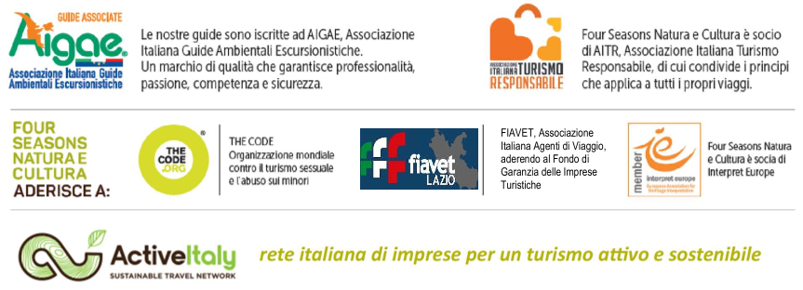

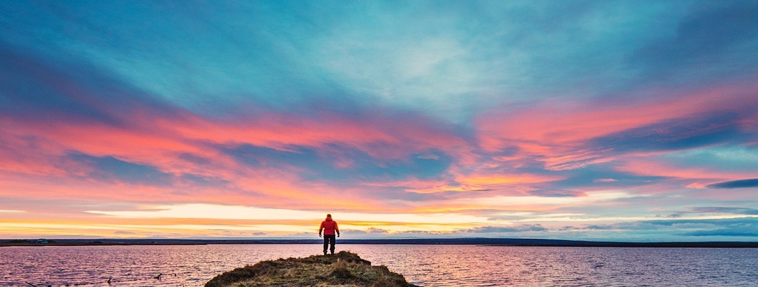
CURIOSI DI NATURA
VIAGGIATORI PER CULTURA
ANCHE IL
VIAGGIO PIÙ LUNGO
COMINCIA CON UN PASSO.
IL TUO.

